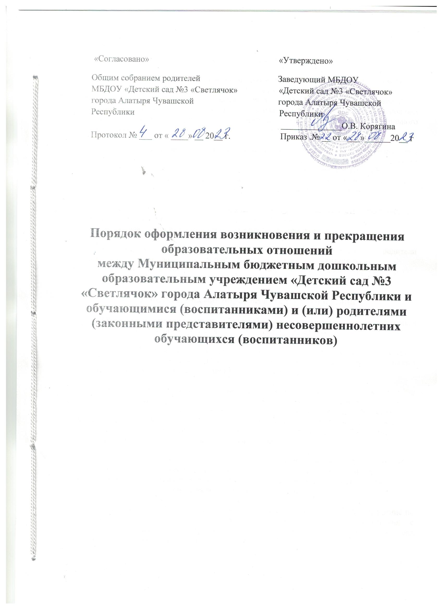

**1.Обшие положения**

1. Настоящий Порядок разработан в соответствии с Федеральным законом от 29.12.2012 № 273-ФЗ «Об образовании в Российской Федерации», приказом Министерства Просвещения Российской Федерации от 31.07.2020 №373 «Об утверждении Порядка организации и осуществления образовательной деятельности по основным общеобразовательным программам - образовательным программам дошкольного образования».
2. Документ регулирует Порядок оформления возникновения и прекращения образовательных отношений между Муниципальным бюджетным дошкольным образовательным учреждением «Детский сад №3 «Светлячок» города Алатыря Чувашской Республики (далее - МБДОУ) и обучающимися (воспитанниками) и (или) родителями (законными представителями) несовершеннолетних обучающихся (воспитанников)
3. Под отношениями в данном Порядке понимается совокупность общественных отношений по реализации права граждан на образование, целью которых является освоение обучающимися содержания образовательных программ.
4. Участники образовательных отношений - обучающиеся (воспитанники), родители законные представители) несовершеннолетних обучающихся (воспитанников),

педагогические работники МБДОУ «Детский сад №3 «Светлячок» города Алатыря Чувашской Республики.

**2. Возникновение образовательных отношений**

2.1. Основанием возникновения образовательных отношений является приказ заведующего учреждения о приеме лица на обучение в учреждение.

2.2. Изданию приказа о зачислении воспитанника в Учреждение предшествует заключение договора об образовании по образовательным программам дошкольного образования с родителями (законными представителями).

2.3. Возникновение образовательных отношений в связи с приемом лица в учреждение на обучение по основным образовательным программам дошкольного образования оформляется в соответствии с законодательством Российской Федерации, Правилами приема на обучение по образовательным программам дошкольного образования и комплектования, Положением о порядке и основании перевода, отчисления воспитанников, утвержденными приказом заведующего.

2.4. Права и обязанности обучающегося (воспитанников), предусмотренные законодательством об образовании и локальными нормативными актами организации, осуществляющей образовательную деятельность, возникают у лица, принятого на обучение с даты, у казанной в приказе о приеме лица на обучение.

2.5. Возникновение образовательных отношений в связи с приемом лиц в учреждение по дополнительным образовательным программам оформляются в соответствии с Положением о порядке оказания платных образовательных услуг МБДОУ «Детский сад № 3 Светлячок» города Алатыря Чувашской Республики.

**3. Изменение образовательных отношений**

3.1. Образовательные отношения изменяются в случае изменения условий получения обучающимся (воспитанниками) образования по конкретной основной или дополнительной образовательной программе повлекшего за собой изменение взаимных прав и обязанностей обучающегося (воспитанника) и Учреждения осуществляющего образовательную деятельность.

3.2. Образовательные отношения могут быть изменены как по инициативе родителей (законных представителей) воспитанников по их заявлению в письменной форме, так и по инициативе Учреждения.

3.3. Основанием для изменения образовательных отношений является приказ заведующего по Учреждению, изданный на основании внесения соответствующих изменений в договор об образовании.

3.4. Права и обязанности воспитанников, предусмотренные законодательством об образовании и локальными нормативными актами Учреждения, изменяются с даты издания приказа или с иной указанной в нем даты.

**4. Прекращение образовательных отношений**

4.1. Образовательные отношения прекращаются в связи с отчислением воспитанника из Учреждения:

- в связи с получением воспитанником дошкольного образования (завершением обучения);

- досрочно.

4.2. Образовательные отношения могут быть прекращены досрочно в следующих случаях:

- по инициативе родителей (законных представителей) воспитанника, в том числе в случае перевода воспитанника для продолжения освоения образовательной программы в другую организацию, осуществляющую образовательную деятельность;

- по инициативе организации, осуществляющей образовательную деятельность, в случае установления нарушения порядка приема в Учреждение, повлекшего по вине родителей (законных представителей) воспитанника его не законное зачисление в Учреждение;

- по обстоятельствам, не зависящим от воли родителей (законных представителей) воспитанника и Учреждения, в том числе в случае ликвидации Учреждения.

4.3. Досрочное прекращение образовательных отношений по инициативе родителей (законных представителей) воспитанника не влечет за собой возникновение каких-либо дополнительных, в том числе материальных, обязательств перед Учреждением.

4.4. Основанием для прекращения образовательных отношений является приказ по Учреждению, осуществляющему образовательную деятельность, об отчислении воспитанника.

Права и обязанности участников образовательного процесса, предусмотренные законодательством об образовании и локальными нормативными актами Учреждения, осуществляющего образовательную деятельность, прекращаются с даты его отчисления из Учреждения.

4.5. Учреждение в случае досрочного прекращения образовательных отношений по основаниям, не зависящим от воли организации, осуществляющей образовательную деятельность, обязана обеспечить перевод воспитанников в другие организации,

осуществляющие образовательную деятельность, и исполнить иные обязательства, предусмотренные договором об образовании.

В случае прекращения деятельности Учреждения, а также в случае аннулирования у него лицензии на право осуществления образовательной деятельности, учредитель образовательной организации обеспечивает перевод воспитанников с согласия родителей (законных представителей) в другие образовательные организации, реализующие соответствующие образовательные программы.

